Configuración de un router Linksys
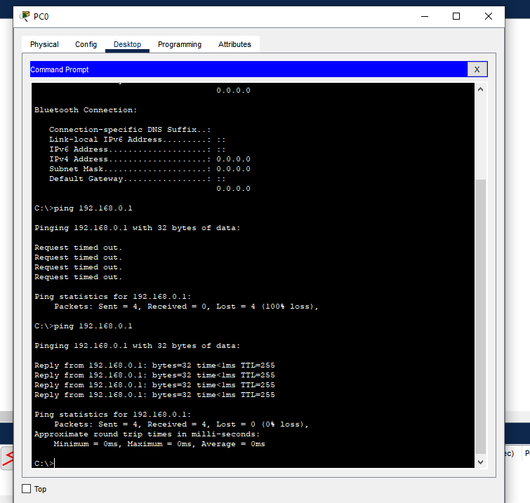
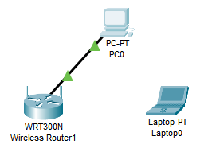
Parte 1: Conectar al router Linksys

Paso 2: Acceda a la interfaz gráfica de usuario (GUI) de Linksys mediante un explorador Web.

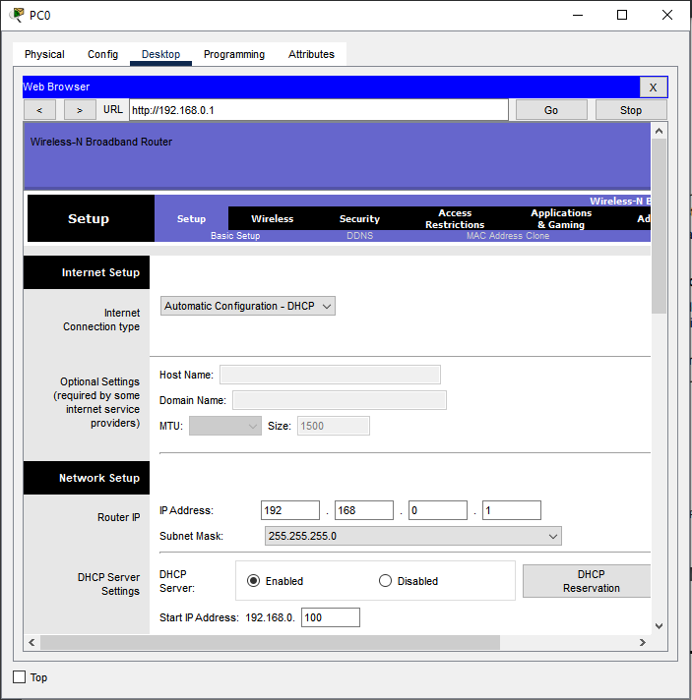

Parte 2: Habilitar conectividad inalámbrica

Paso 1: Configure el router Linksys para que tenga conectividad a Internet

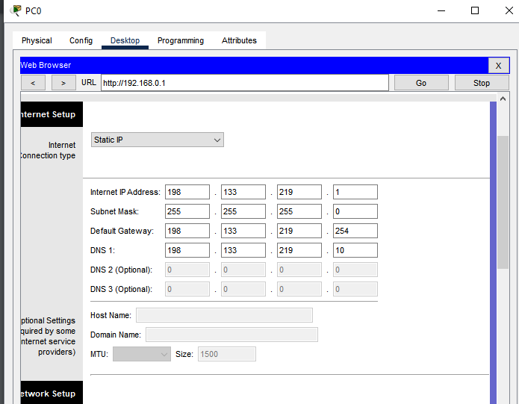

Paso 2: Configure los parámetros de red internos.
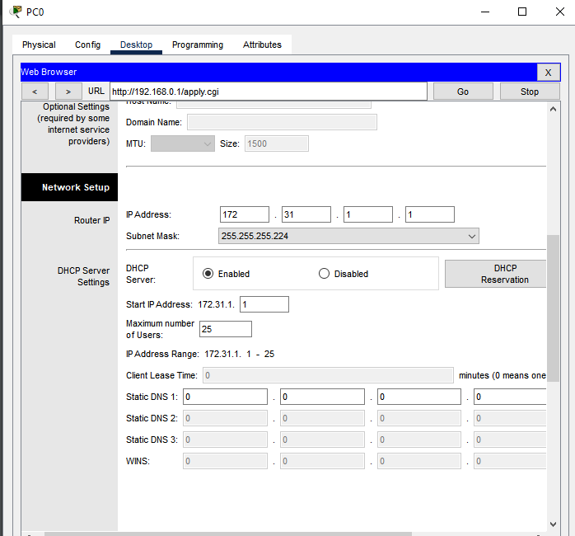
Paso 3: Guardar la configuración y volver a conectarse al router Linksys
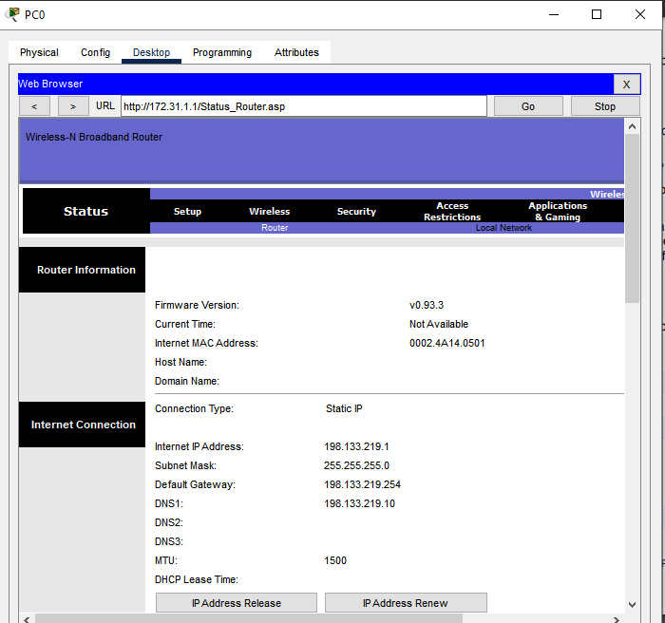

Paso 4: Configurar la conectividad inalámbrica de los dispositivos inalámbricos

a. Haga clic en la ficha Wireless (Conexión inalámbrica) e investigue las opciones de la lista desplegable de Network Mode (Modo de red).
¿En qué caso elegiría la opción Disable (Deshabilitar)?
Se elegiría en el caso de que se desee ocultar completamente la red inalámbrica. Esto significa que la red no será visible para otros dispositivos inalámbricos cuando busquen redes disponibles. Este enfoque puede usarse para mejorar la seguridad de la red al evitar que se detecte su presencia.

¿En qué caso elegiría la opción Mixed (Combinada)?
Se elige cuando se quiere admitir dispositivos que utilizan diferentes estándares de Wi-Fi. Por ejemplo, si se tienen dispositivos que son compatibles con los estándares 802.11n, 802.11g y 802.11b, seleccionar esta opción permitirá que todos estos dispositivos se conecten a la red inalámbrica. Es una opción más inclusiva que permite a una variedad de dispositivos conectarse sin problemas.

b. Configure el modo de red en Wireless-N Only (Solo Wireless-N).

c. Cambie el SSID a MiRedDoméstica.

¿Cuáles son dos características de un SSID?

Dos características de un SSID (Service Set Identifier) son:
- Identificación de Red: El SSID funciona como el nombre único de una red inalámbrica. Permite a los dispositivos identificar y conectarse a una red específica en un entorno donde haya múltiples redes inalámbricas disponibles. Es esencialmente el "nombre" de la red inalámbrica.
- Configuración de Acceso: El SSID también puede utilizarse como un mecanismo para controlar el acceso a la red. Al configurar la red para que solo transmita su SSID de forma visible, se requiere que los dispositivos conozcan el nombre exacto de la red para poder conectarse a ella. Esto proporciona una capa adicional de seguridad al hacer que la red sea menos visible para dispositivos no autorizados.

d. Cuando un cliente inalámbrico busca redes inalámbricas en el área, este detecta cualquier transmisión del SSID. Las transmisiones del SSID están habilitadas de manera predeterminada. Si no se transmite el SSID de un punto de acceso, ¿cómo se conectan los dispositivos a este?

Si el SSID de un punto de acceso no se transmite (es decir, se configura para que no sea visible), los dispositivos aún pueden conectarse a él mediante una conexión "oculta" o "manual". En este caso, los dispositivos deben configurarse manualmente con el nombre de la red (SSID) y la configuración de seguridad correspondiente, incluida la autenticación y la clave de seguridad si está habilitada.
Para conectarse a una red inalámbrica con un SSID oculto, los usuarios generalmente deben seguir estos pasos:
- Manualmente ingresan el nombre de la red (SSID) en la configuración de Wi-Fi de su dispositivo.
- Si está habilitada, ingresan la clave de seguridad (contraseña) correspondiente.
- Configuran otros parámetros de seguridad, como el tipo de autenticación (WPA2, por ejemplo).
- Finalmente, intentan conectarse a la red.

e. Para obtener el mejor rendimiento de una red que utiliza Wireless-N, configure la banda de radio en Wide-40MHz (40 MHz de ancho).

f. Haga clic en Save settings (Guardar configuración) y, a continuación, haga clic en Continue (Continuar).

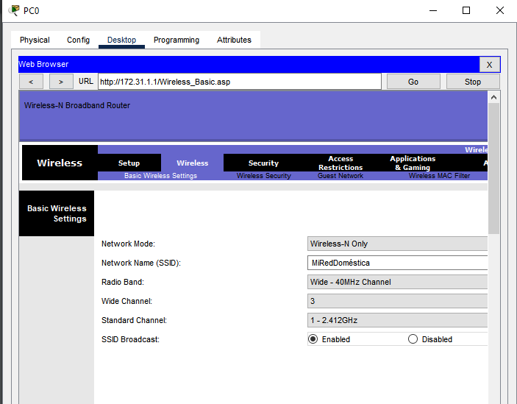

Paso 5: Configure la seguridad inalámbrica de modo que los clientes deban autenticarse para poder conectarse a la red inalámbrica.
a. Haga clic en la opción Wireless Security (Seguridad inalámbrica) en la ficha Wireless.

b. Configure el Security Mode (Modo de seguridad) en WPA2 Personal. ¿Cuál es la diferencia entre la opción Personal y la opción Enterprise (Empresa)?

La diferencia entre la opción "Personal" y la opción "Enterprise" en el modo de seguridad WPA2 es significativa y está relacionada con la forma en que se gestiona la autenticación y la seguridad de la red inalámbrica:

WPA2 Personal (Pre-Shared Key - PSK)
- Uso típico: Es comúnmente utilizado en redes domésticas y pequeñas oficinas.
- Autenticación: Utiliza una clave precompartida (PSK) para autenticar a los dispositivos. Todos los dispositivos que se conectan a la red utilizan la misma clave de acceso o contraseña.
- Configuración: Es fácil de configurar y administrar, ya que solo requiere la configuración de una contraseña en el router y en los dispositivos cliente.
- Escalabilidad: Menos adecuada para entornos con muchos usuarios debido a la necesidad de compartir y actualizar la misma clave de acceso entre todos los dispositivos.

WPA2 Enterprise
- Uso típico: Es utilizado en entornos empresariales y grandes organizaciones.
- Autenticación: Utiliza un servidor de autenticación, como un servidor RADIUS (Remote Authentication Dial-In User Service), para autenticar a los usuarios. Cada usuario tiene credenciales únicas (nombre de usuario y contraseña) que se validan mediante el servidor.
- Configuración: Más complejo de configurar porque requiere la configuración de un servidor de autenticación adicional y la integración con la infraestructura de red existente.
- Escalabilidad: Es altamente escalable y adecuado para entornos con muchos usuarios. Permite una gestión centralizada de las credenciales de usuario y puede implementar políticas de acceso más sofisticadas.
- Seguridad: Proporciona un nivel de seguridad más alto, ya que cada usuario tiene credenciales únicas, lo que facilita la gestión y revocación de acceso individual sin afectar a otros usuarios de la red.

c. Deje el modo de encriptación en AES y establezca la frase de contraseña itsasecret.

d. Haga clic en Save settings (Guardar configuración) y, a continuación, haga clic en Continue (Continuar).

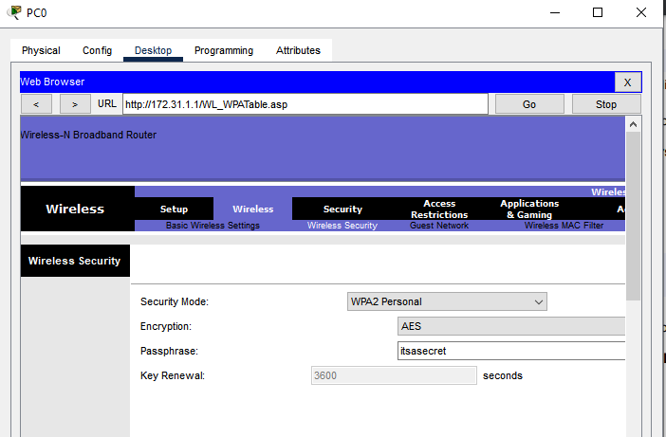

Paso 6: Cambie la contraseña predeterminada para acceder a la configuración del router Linksys.
a. Siempre debe cambiar la contraseña predeterminada. Haga clic en la ficha Administration (Administración) y cambie la contraseña de Router Access (Acceso al router) por letmein.

b. Haga clic en Save Settings. Introduzca el nombre de usuario admin y la nueva contraseña.

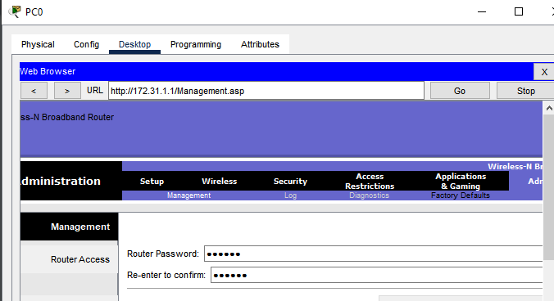

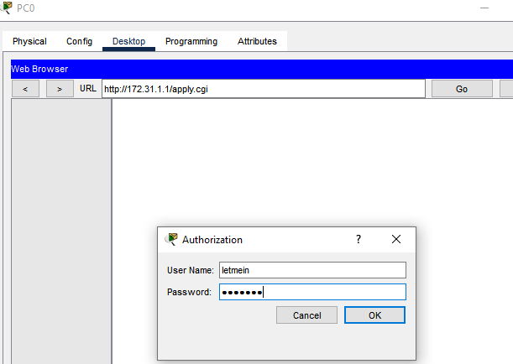

Parte 3: Configurar y verificar el acceso al cliente inalámbrico
Paso 1: Configurar la computadora portátil para acceder a la red inalámbrica
a. Haga clic en Laptop (Computadora portátil) y después en Desktop > PC Wireless (PC inalámbrica). La ventana que se abre es la GUI de Linksys del cliente.

b. Haga clic en la ficha Connect (Conectar) y después en Refresh (Actualizar), si es necesario. Debería ver la red MiRedDoméstica indicada en Wireless Network Name (Nombre de red inalámbrica).

c. Haga clic en MiRedDoméstica y después en Connect.

d. Ahora debería ver la red MiRedDoméstica. Haga clic en esta y después en Connect.

e. La Pre-shared Key (Clave previamente compartida) es la contraseña que configuró en el paso 5c de la parte 2. Introduzca la contraseña y haga clic en Connect.

f. Cierre la GUI de Linksys y haga clic en Command Prompt (Símbolo del sistema). Introduzca el comando ipconfig para verificar si Laptop recibió el direccionamiento IP.
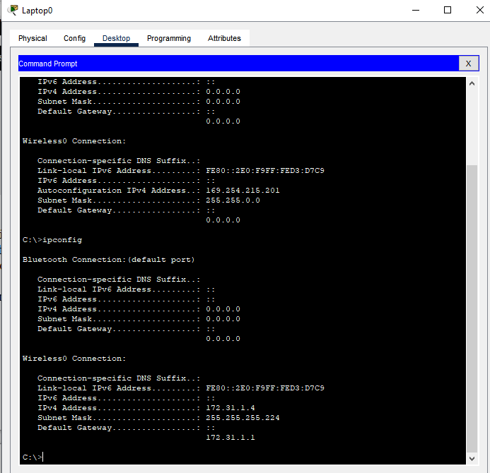

Paso 2: Verificar la conectividad entre la computadora portátil y el Host-A
a. Haga ping al router Linksys desde la computadora portátil.

b. Haga ping desde el Host-A a la computadora portátil.
